

**Aplicación de Escritura y Lectura de Novelas estilo Kindle**

* **Uziel Solis Gómez**
* **Aldair Vargas Plascencia**

Descripción:

Desarrollar una aplicación estilo Kindle que permita a los usuarios escribir, publicar y leer novelas en formato digital. Los usuarios podrán crear sus propias historias, editarlas, compartirlas con otros usuarios y disfrutar de la lectura de novelas escritas por otros autores.

Stack de tecnologías a usar:

* MongoDb
* Javascript

Roles de usuario:

* Escritores
* Lectores
* Administrador

Tareas principales o flujos principales de cada usuario:

* Escritores:
  + Escribir libros o subirlos.
  + Cargas de archivos PDF.
  + CRUD para sus libros y archivos.
  + Bloquear libros.
  + Poner precios a sus productos.
* Lectores:
  + Pagar por los libros.
  + Descargar libros.
  + Tener su biblioteca personal para guardar los libros que compra.
  + Editar su usuario.
  + Poder hacer ranking de los libros.
  + Comentar
* Administrador:
  + Bloquear y desbloquear cualquier tipo de usuario.
  + Revisión de reportes.
  + Bloquear libros.
  + Eliminar libros.
  + Acceder a datos de cualquier tipo de usuario.

Diagramas:

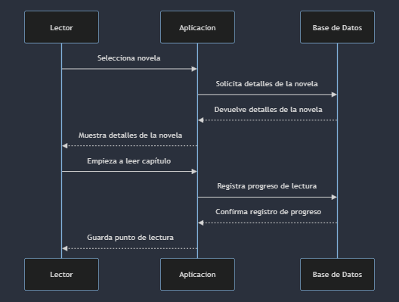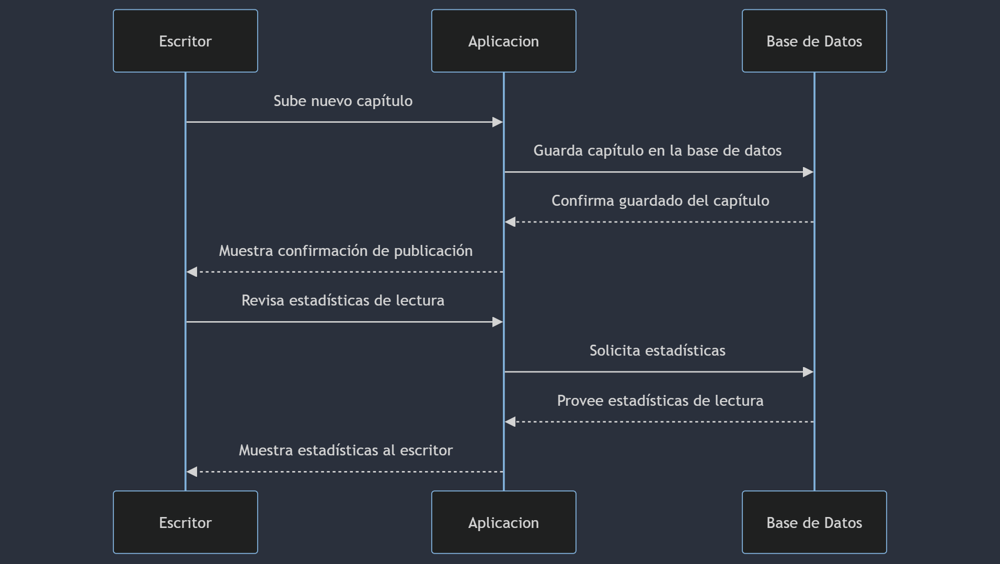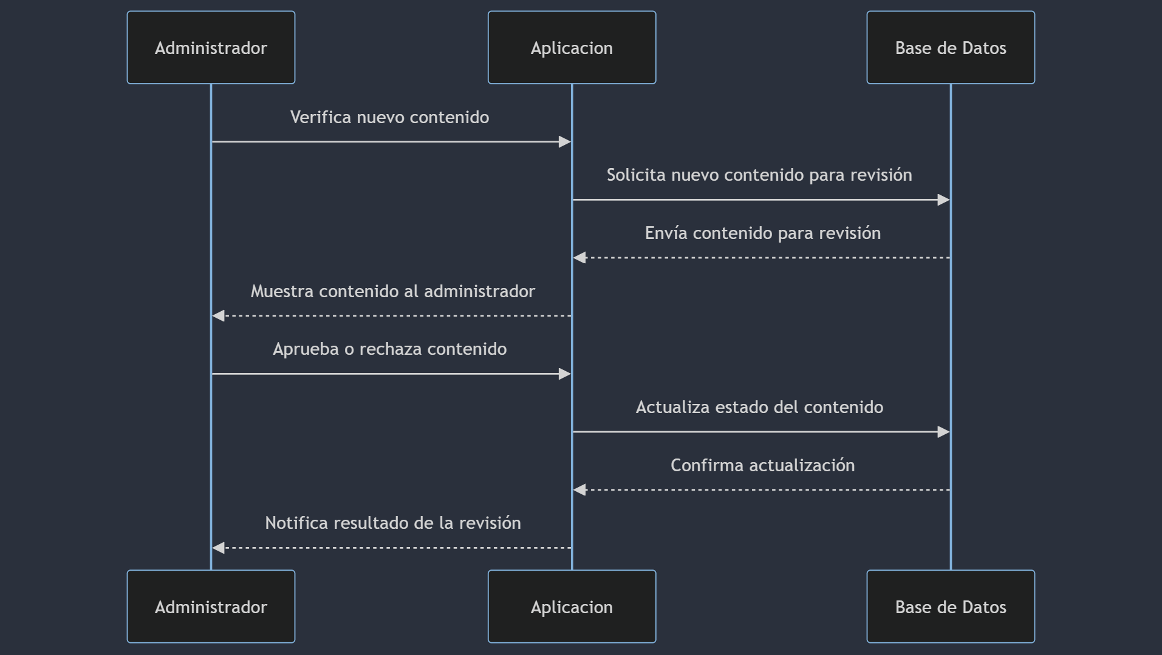

Entidades y acciones:

***Entidad:*** Lector

***Acciones:***

* Registro como usuario
* Iniciar y cerrar sesión.
* Ver y editar perfil.
* Guardar preferencias de lectura.
* Añadir novelas a la biblioteca personal.
* Valorar y comentar sobre las novelas.
* Comprar y gestionar suscripciones.

***Entidad:*** Escritor

***Acciones:***

* Registrarse como escritor.
* Publicar y gestionar novelas y capítulos.
* Visualizar estadísticas de sus obras (lecturas, likes, comentarios).
* Interactuar con los lectores a través de comentarios.
* Recibir ingresos y visualizar reportes de ganancias.

***Entidad:*** Novela

***Acciones:***

* Ser añadida a la plataforma por un escritor.
* Ser categorizada por género, etiquetas, etc.
* Recibir actualizaciones de nuevos capítulos.
* Acumular valoraciones y comentarios de usuarios.
* Ser promocionada por la plataforma.

***Entidad:*** Administrador

***Acciones:***

* Moderar el contenido de la plataforma.
* Gestionar las cuentas de usuario y escritor.
* Realizar promociones y manejar eventos especiales.
* Analizar datos de uso de la aplicación para mejoras.
* Proporcionar soporte y resolver incidencias de la plataforma.

***Entidad***: Comentario

***Acciones:***

* Ser publicado por un usuario o escritor.
* Recibir respuestas de otros usuarios o del escritor.
* Ser valorado (likes o dislikes).
* Ser moderado o eliminado por el administrador.}

***Entidad:*** Suscripción

***Acciones:***

* Ser adquirida por un usuario para acceso premium.
* Renovarse o cancelarse automáticamente.
* Ofrecer acceso a contenido exclusivo o capítulos adelantados.
* Variar en precio y duración según la oferta de la plataforma.

Diagrama entidad-relación:

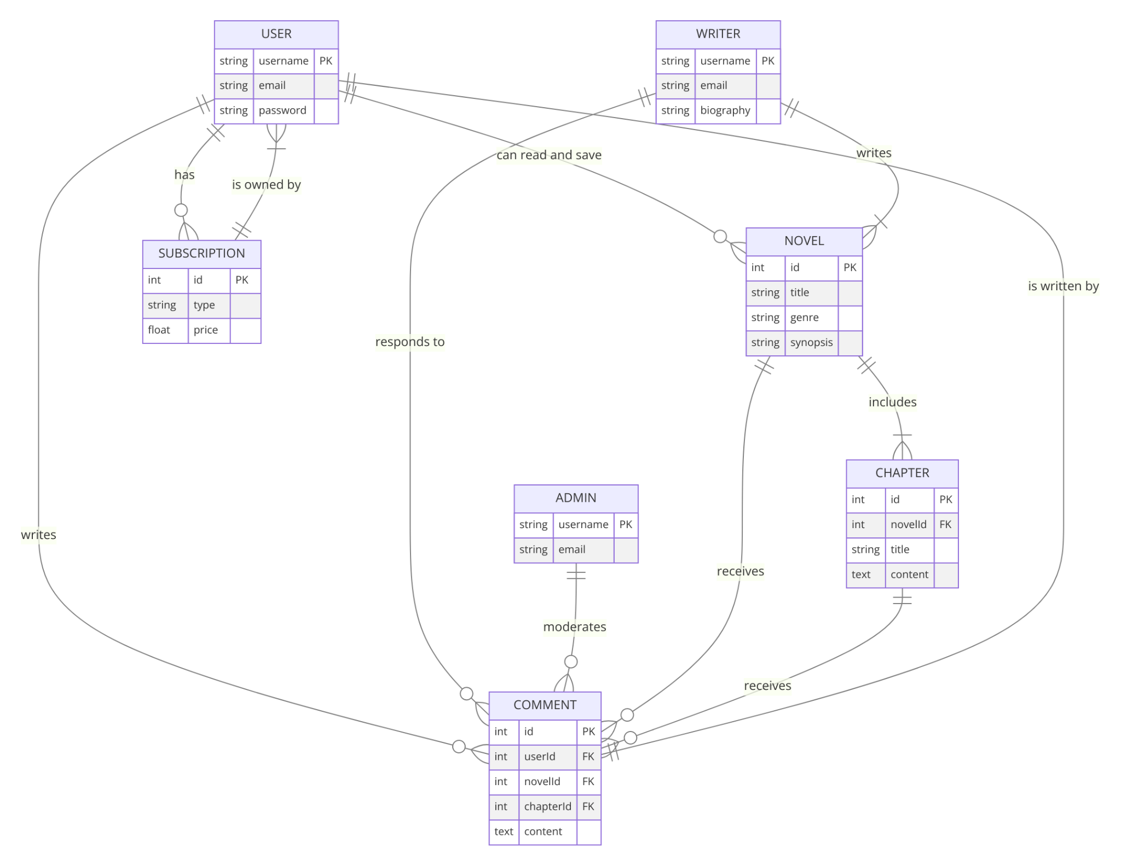

Alcance:

***Login***: Se manejará la sesión de los usuarios mediante el uso de su cuenta de Gmail

***Novelas:*** Estas serán guardadas en una base de datos de MongoDB

***Comentarios o Foros:*** Estos se manejaran a través de buckets para comunicación en tiempo real

Swagger:

Para hacer los swagger, se siguió la misma documentación que se uso en clase, dividimos las rutas en diferentes bloques para una mejor vista. Para las rutas de novels pusimos que tiene que poner un path y que reciba token. El schema que se pone sigue el mismo de los modelos.

Capturas de los resultados de pruebas realizadas

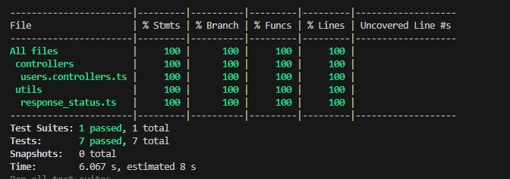

Imagenes cargadas en el bucket de S3

Para describir el flujo de autenticacion de Google

Se siguieron los mismos pases que se vio en clase, usaremos un middleware para hacer uso del Strategy de Google, serializar y deserializar el usuario almacenado en la sesión.